Муниципальное казённое учреждение культуры
«Централизованная библиотечная система»
Канавинского района
Библиотека им. А.Н. Островского

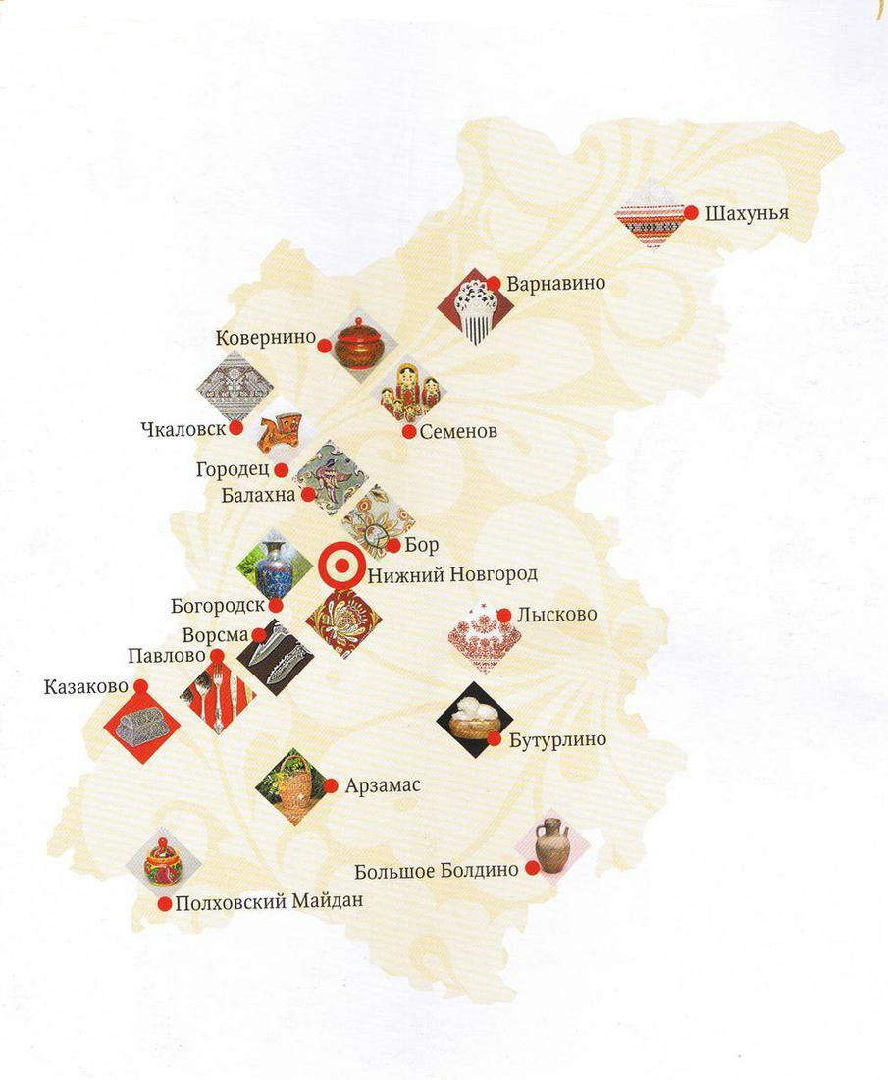

Нижний Новгород
2013

Уважаемые читатели!
Предлагаем вам совершить увлекательное путешествие по Нижегородской области и познакомиться с удивительным и неповторимым миром народных промыслов.
Нижегородская область – один из ведущих центров современного народного декоративного искусства, родина многих художественных промыслов, чьи изделия известны не только в нашей стране, но и далеко за ее пределами. Сегодня тысячи мастеров – ткачи и вышивальщицы, металлисты и ювелиры, резчики и мастера росписи по дереву – успешно возрождают и развивают традиции старинного искусства.
В Нижегородской области сосредоточено около 50 народных художественных промыслов и еще около 200 промыслов, которые со временем могут получить статус художественных. Всего в регионе в отрасли НХП действует 25 предприятий, 25 индивидуальных предпринимателей, 2 центра ремесел.
Около 30 городов и сёл Нижегородской области славятся в нашей стране, да и во всём мире, своими уникальными изделиями. Посетив эти места, Вы увидите своими глазами бесценное богатство, созданное умелыми руками и согретое теплотой души нижегородских мастеров: Золотую хохлому, разноцветье полхов-майданской и городецкой росписи, «кружевную» казаковскую филигрань, восхищающие инженерной мыслью и художественным исполнением павловские замки и ножи…
Но не стоит переживать, если у вас нет возможности объехать весь Нижегородский край. На одной из самых красивых и старинных улиц города – Большой Покровской, расположен своеобразный центр народных художественных промыслов Нижегородской области. Музей истории художественных промыслов Нижегородской области, один из уникальных музеев в России, был открыт в 1975 году и стал популярным объектом в экскурсионных маршрутах по Нижнему Новгороду. Коллекции музея насчитывают более 3 тысяч экспонатов.
Ну а тем, кто хочет больше узнать о художественных промыслах и традиционных ремёслах Нижегородской области, мы предлагаем обратиться к книгам.
Фонд развития народных художественных промыслов, при поддержке Законодательного собрания Нижегородской области, издательство «Литера» выпустили серию книг «Народные художественные промыслы Нижегородской области».Серии присвоено имя Ивана Петровича Склярова, губернатора Нижегородской области в 1997-2001 годах, внесшего значительный вклад в сохранение и развитие промыслов. Автор и руководитель проекта Николай Гордеевич Смирнов. Проект был отмечен дипломом Ассоциации книгоиздателей «Лучшая книга, способствующая развитию регионов России».
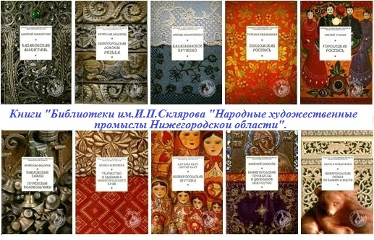
В серии 10 книг, но «охваченных» промыслов намного больше. Почти в каждой из книг – рассказ о нескольких промыслах, бытовавших в Нижегородской губернии, некоторые из которых сохранились и развиваются в настоящее время. Среди авторов книг «Библиотеки» - известные нижегородские писатели, искусствоведы, журналисты, сотрудники музеев.
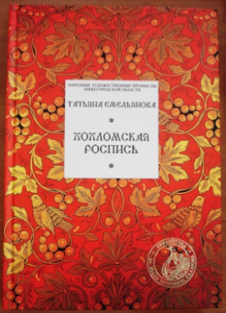
Емельянова Т.И. Хохломская роспись / Т.И. Емельянова. - Н. Новгород : Литера, 2009. - 144 с.: ил.
Книга посвящена одному из самых известных народных промыслов Нижегородской области – искусству хохломской росписи. Автор знакомит читателя с технологией создания хохломских изделий, даёт искусствоведческий анализ росписи в целом и творческой манеры отдельных художников, рассказывает об истоках и традициях хохломы. Издание иллюстрировано большим количеством чёрно-белых и цветных изображений.Книга адресована широкой читательской аудитории.

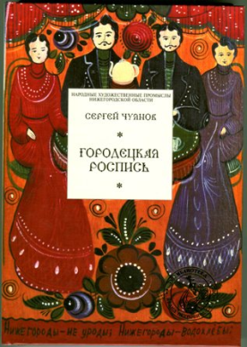
Чуянов С.П. Городецкая роспись / С.П. Чуянов. - Н. Новгород : Литера, 2009. - 232 с.: ил.
В книге рассказывается об одном из самых известных в России народных художественных промыслов – городецкой росписи.
Первая часть книги включает главы, посвященные истории Городца и краткой характеристике народного искусства региона. В отдельных главах представлена история городецкой росписи: развитие промысла от его зарождения до упадка в начале ХХ века и затем – возрождение в советское время.Вторую часть книги составляет блок очерков о ведущих мастерах современной городецкой росписи. Издание богато иллюстрировано.

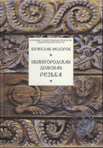
Фёдоров В.В. Нижегородская домовая резьба / В.В. Фёдоров. - Н. Новгород : Литера, 2008. - 184 с.: ил.
Книга посвящена одному из традиционных народных промыслов Нижегородской области – деревянной резьбе.Ярким образным языком, в увлекательной повествовательной манере автор рассказывает об истории и современном состоянии самобытного народного искусства, мастерах- резчиках, секретах изготовления резных «украсов» и символике деревянных узоров. Книга будет интересна широкой читательской аудитории – от школьников до специалистов по этнографии. Издание прекрасно иллюстрировано.

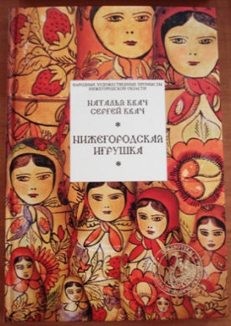
Квач Н.В. Нижегородская игрушка / Н.В. Квач, С.И. Квач. - Н. Новгород : Литера, 2010. - 200 с.: ил.
Книга посвящена нижегородской народной игрушке как одному из ценнейших наследий русской земли.Авторы постарались рассказать об истории возникновения и бытования в разных центрах нижегородского края промысла игрушки, описать стилевые признаки изделий и представить основных мастеров. Всё это поможет читателю познакомиться с народной игрушкой Семёнова, Городца, Полховского Майдана, с различными видами нижегородской матрёшки, елочными игрушками, глиняными свистульками.Книга богато иллюстрирована.

Маршева И.В. Ткачество и вышивка Нижегородского края / И.В. Маршева. - Н. Новгород : Литера, 2010. - 184 с.: ил.
Издание посвящено традиционным ремеслам и промыслам по художественной обработке тканей. В ХХ веке многие промыслы оказались утраченными, но некоторые из них сохранились ипродолжают существовать и по сей день. В книге представлен очерк истории художественных тканей Нижегородского края, рассказано о шахунском ткачестве, большое место отводится золотному шитью, самобытным крестьянским народным костюмам.В издании много чёрно-белых и цветных иллюстраций. Книга адресована широкой читательской аудитории.

Ведерникова Л.В. Балахнинское кружево / Л.В. Ведерникова. - Н. Новгород : Литера, 2008. - 164 с.: ил.
Книга посвящена одному из традиционных народных промыслов Нижегородской области – балахнинскому кружеву.
В ней рассказывается о возникновении и развитии кружевного промысла в Балахне, о художественных особенностях и технологииплетения балахнинского кружева. Книга адресована широкой читательской аудитории. Издание иллюстрировано.
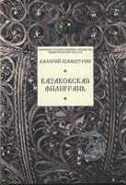
Шамшурин В.А. Казаковская филигрань / В.А. Шамшурин. - Н. Новгород : Литера, 2008. - 168 с.: ил.
Книга нижегородского писателя Валерия Шамшурина рассказывает об одном из самых известных нижегородских промыслов– казаковской филиграни. Казаковская филигрань - серебряная ветвь чудесного древа нижегородских художественных промыслов. Это один из древнейших видов художественной обработки металла с использованием мельчайших металлических шариков - зерни. Много страниц автор посвящает истории края. Для широкого круга читателей.

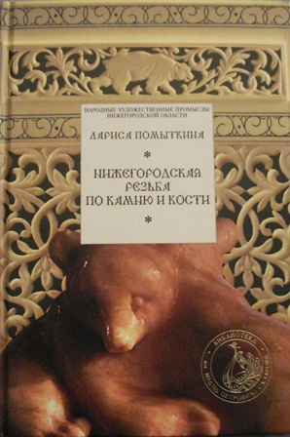
Помыткина Л.И. Нижегородская резьба по камню и кости. - Н. Новгород : Литера, 2010. - 144 с.: ил.
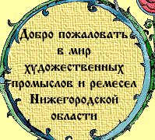
Из книги вы узнаете историю возникновения нижегородской резьбы по камню и кости, об истории сел Борнуково и Варнавино, о развитии камнерезного промысла в ХХ и ХХI веках, о родоначальнике промысла резьбы по кости Парфёне Парфёновиче Черниковиче, и о современных мастерах резьбы. Издание богато иллюстрировано.Книга адресована широкой читательской аудитории.

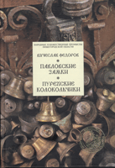
Фёдоров В.В. Павловские замки. Пурехские колокольчики / В.В. Фёдоров. - Н. Новгород : Литера, 2009. - 176 с.: ил.
Увлекательный рассказ об ушедших в прошлое, а некогда жизненно необходимых ремеслах: замочном и колокольном. Село Павлово-на-Оке четыре века славилось мастерами, которые могли сделать и добротный замок на кованную складскую дверь, и особенный замочек, величиной с горошину и даже меньше.А в старинном селе Пурех отливали голосистые колокольчики, разносившие славу о себе по всей России. Для широкого круга читателей.

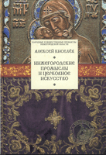
Киселёв А.Г. Нижегородские промыслы и церковное искусство / А.Г. Киселёв. - Н. Новгород : Литера, 2010. - 152 с.: ил.
На разнообразном и широком фактическом и иллюстративном материале автор показывает церковные корни большинства традиционных нижегородских промыслов – хохломской и городецкой росписи, казаковской филиграни.
Герои этой книги - наши современники, мастера нижегородских художественных промыслов: иконописцы, ювелиры и златошвейки. Все они получили профессиональное художественное образование, впитали уникальные традиции народного промысла, но, работая над заказами для храмов и монастырей, постепенно обратились к принципам канонического церковного искусства, а сами пришли в церковь.

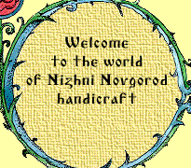
ХУДОЖЕСТВЕННЫЕ ПРОМЫСЛЫ
НИЖЕГОРОДСКОЙ ОБЛАСТИ

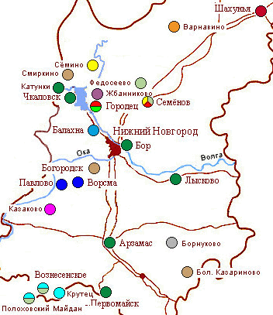

Кроссворд для знатоков
народных художественных промыслов
Нижегородской области.

По горизонтали:
2.Строчевая вышивка, признанными центрами которой считаются село Катунки и город Чкаловск, известна в стране под названием «горьковский…»
4. Село, давшее своё название одному из видов глиняной игрушки-свистульки.
6. Старинный вид резьбы по дереву, которым славится город Городец.
7. Визитная карточка этого города – уникальные замки и ножи.
8. Популярная народная игрушка, чаще всего глиняная или деревянная.
10. Ложкарная «столица» России.

По вертикали:
1.В селе Казаково мастерят изделия, напоминающие серебряные кружева. Как называется казаковский промысел?
3. Народный промысел Балахны, которым в старину занималось практически всё женское население города.
5. Самый знаменитый промысел Нижегородской области, изделия которого называют «деревянным золотом».
9. Уникальная пещера близ села Борнуково служит источником природного материала для изделий местных мастеров. О каком материале идёт речь?
 |  |  | 1.
 |  |  | Ф
 |  |  | И |  |  |  |  |  |  |  |  |  |  |  |  | 5.
 |  |  | Л |  |  |  | 3. |  |  |  |  |  |  |  |  | Х
 |  |  | И |  |  |  | К |  |  |  |  |  |  |  |  | О
 |  | 2. | Г | И | П | Ю | Р |  |  |  | 6. |  | Г | Л | У | Х | А | Я
 |  |  | Р |  |  |  | У |  |  |  |  |  |  |  |  | Л
 |  |  | А |  |  | 4. | Ж | Б | А |  | Н |  | Н | И | К | О | В | О
 |  |  | Н |  |  |  | Е |  |  |  |  |  |  |  |  | М
 |  |  | Ь | 7. | П | А | В | Л | О |  | В |  | О |  |  | А
 |  |  |  |  |  |  | О
 |  |  |  |  |  |  | П |  |  | 9.
8. | С | В | И | С | Т | У | Л | Ь | К |  | А
 |  |  |  |  |  |  | Е |  | А
 |  |  |  |  |  |  | Т |  | М
 |  |  |  |  | 10. | С | Е | М | Е |  | Н |  | О | В
 |  |  |  |  |  |  | Н |  | Н
 |  |  |  |  |  |  | И |  | Ь
 |  |  |  |  |  |  | Е

 |  |  | 1.
 |  |  | Ф
 |  |  | И |  |  |  |  |  |  |  |  |  |  |  |  | 5.
 |  |  | Л |  |  |  | 3. |  |  |  |  |  |  |  |  | Х
 |  |  | И |  |  |  | К |  |  |  |  |  |  |  |  | О
 |  | 2. | Г | И | П | Ю | Р |  |  |  | 6. |  | Г | Л | У | Х | А | Я
 |  |  | Р |  |  |  | У |  |  |  |  |  |  |  |  | Л
 |  |  | А |  |  | 4. | Ж | Б | А |  | Н |  | Н | И | К | О | В | О
 |  |  | Н |  |  |  | Е |  |  |  |  |  |  |  |  | М
 |  |  | Ь | 7. | П | А | В | Л | О |  | В |  | О |  |  | А
 |  |  |  |  |  |  | О
 |  |  |  |  |  |  | П |  |  | 9.
8. | С | В | И | С | Т | У | Л | Ь | К |  | А
 |  |  |  |  |  |  | Е |  | А
 |  |  |  |  |  |  | Т |  | М
 |  |  |  |  | 10. | С | Е | М | Е |  | Н |  | О | В
 |  |  |  |  |  |  | Н |  | Н
 |  |  |  |  |  |  | И |  | Ь
 |  |  |  |  |  |  | Е

ОТВЕТЫ:
По горизонтали: По вертикали:

Все книгипредставленные в пособии,а также другую литературу о художественных промыслахНижегородского края, вы можете найти в нашей библиотеке по адресу:
Муниципальное казённое учреждение культуры
«Централизованная библиотечная система»
Канавинского района
Библиотека им. А.Н. Островского

ул. Тонкинская,9.
Тел: 2431663
Нижний Новгород
2013
E-mail: ostrovlib@yandex.ru

Край мастеров и кудесников : библиографический путеводитель / МКУК ЦБС Канавинского района, б-ка им. А.Н. Островского; сост. О.Н. Малявкина.– Н. Новгород, 2013. –11 с.: ил.

